**Instituto de Educação, Ciência e Tecnologia do Ceará**

**Disciplina: Redes de Computadores Profª Nídia S. Campos**

**Nome: Paulo Henrique, Matheus Holanda e Moises Rabelo Turma: Engenharia de Computação**

**Projeto de Redes de Computadores**

**Material:**

* Simulador Cisco Packet Tracer
* Informações sobre as redes A e B dadas pela professora

**Topologia:**

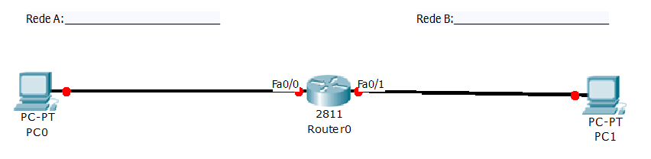

**TAREFA 1:** Dada a rede A 200.17.33.1/24 e a rede B 192.168.3.219/16, determinar:

|  |  |  |
| --- | --- | --- |
|  | Rede A | Rede B |
| Endereço de Broadcast | 200.17.33.255 | 192.168. 255.255 |
| 1º Endereço de Host | 200.17.33.1 | 192.168. 0. 1 |
| Último Endereço de Host | 200.17.33.254 | 192 .168 .255. 254 |
| Máscara de Subrede | 255.255.255.0 | 255. 255. 0. 0 |

**TAREFA 2:** Atribua endereços das redes A e B aos seguintes dispositivos:

|  |  |  |  |
| --- | --- | --- | --- |
|  | Endereço IP | Máscara de subrede | Endereço do Gateway |
| PC0 | 200.17.33.1 | 255.255.255.0 | 200.17.33.0 |
| PC1 | 192.168.3.219 | 255.255.0.0 | 192.168.0.0 |
| Roteador fa0/0 | 200.17.33.254 | 255.255.255.0 | Não tem |
| Roteador fa0/1 | 192.168.255.254 | 255.255.0.0 | Não tem |

**TAREFA 3:** Construa a topologia no simulador Cisco Packet Tracer. Configure os dispositivos usando as informações da Tarefa 2.Por último, teste a conectividade da rede através do comando ping e telnet.

PC0:

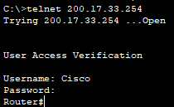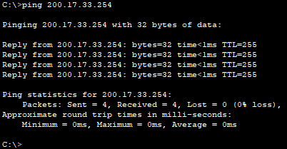

PC1:

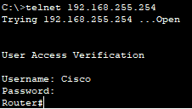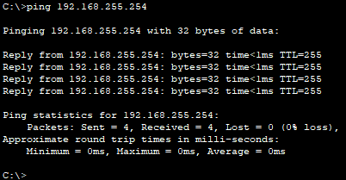

**TAREFA 4:** No Google Classroom, faça o upload de um arquivo zip contendo este relatório respondido e o arquivo do Packet Tracer. Se for feita em equipe, o relatório deve ter o nome de cada pessoa.